Поделки из CD и DVD дисков.
Многие пользователи компьютеров не выбрасывают старые DVD- и CD-диски с расчетом: "А вдруг понадобятся?" Время идет, диски копятся, выбрасывать их жалко, но что делать с ними - тоже непонятно. Мы расскажем вам, как можно использовать диски для создания красивых поделок, которые можно подарить маме на 8 марта, друзьям или просто делать их для себя.
1). В технике изонить вы можете изготовить красивую открытку, панно, обложку для книги или.....пусть фантазия вам поможет:)
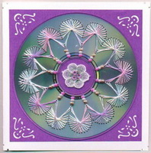 | 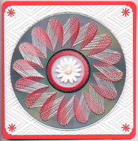 | 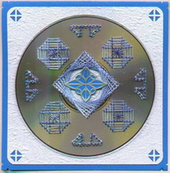

2).Одной из поделок станут интересные украшения для стены .
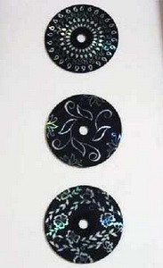
Чтобы сделать такие украшения, будут нужна акриловая краска черного цвета, простой карандаш, отвертка.
Для начала следует диск покрыть ровным слоем черной краски, возможно, потребуется нанести два слоя. Когда краска полностью высохнет, нарисуйте на диске карандашом любой придуманный вами узор. Чтобы облегчить себе задачу, можете найти в интернете заготовки узоров.
Теперь, когда рисунок полностью нанесен на диск, при помощи металлической пилочки или отвертки нужно процарапать его так, чтобы стало видно поверхность диска. Не смотря на то, что краска достаточно легко снимается с поверхности, работать нужно очень аккуратно, чтобы не поцарапать диск. Собственно говоря, диск готов.
3).Скоро Новый год? Украсьте лесную красавицу необычными игрушками!
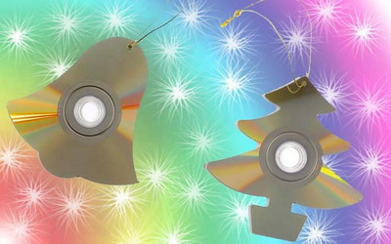
4). Ваш ребенок любит героев мультфильма "Смешарики"? Порадуйте его веселой подвеской.
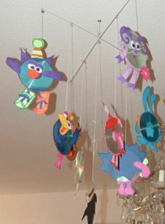

5).Предлагаем вам смастерить из ненужных CD- дисков поделку «Сова».
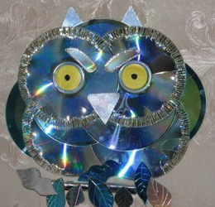
Что нужно для поделки : 10-11 дисков, деревянная палочка, обмотанная пищевой фольгой, клеевой пистолет или клей «Момент», ножницы.
Как сделать:
1.Возьмите 4 диска (2 для головы и 2 для туловища). По краю дисков ножницами нарежьте бахрому.
2. Из еще одного диска вырежьте брови с коротенькой бахромой, клюв, ушки и листочки. На листочках толстой иглой процарапайте прожилки.
3.Из двух дисков с бахромой сделайте голову, как на фото. Склейте диски клеем. Сделайте сове глаза. Для этого на середину CD-дисков наклейте желтые кружочки. Зрачки нарисуйте фломастером.
4. Возьмите два диска с бахромой и два диска без бахромы, соберите из них туловище, как на фотографии. Также склейте их.
5. Приклейте голову к туловищу.
6. Приклейте сову на основу из CD-дисков. Для этого возьмите три диска сложите их треугольником и приклейте на него сову.
6. Деревянную палочку обмотайте пищевой фольгой. Приклейте к палочке листья. За листья приклейте палочку к сове.
Советик. Будьте готовы к тому, что для поделки CD-дисков потребуется больше. Некоторые диски трескаются, при чем не там, где нужно.
6). Из ненужных дисков, прилагая минимум усилий, можно сделать различные подставки. Предлагаю несколько вариантов:
№1  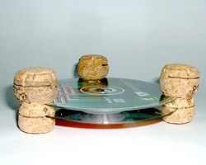 | №2  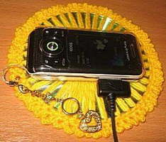 | 
В первом случае на пробках делаем пропилы поперек в половину диаметра пробки . Можно использовать ножовку по металлу. Запилы получались как раз на глубину ножовочного полотна. Разумеется, не обязательно использовать только два диска, можно и больше.
Чтобы изготовить подставку №2:
1. Два диска складываем картинками внутрь (один диск некрасиво, так как сквозь нити просвечивают подписи и рисунки на нем).
2. Обвязываем диск столбиками без накида, обхватывая сторону диска через дырочку в центре.
3. Второй слой уже по желанию любым узором (для украшения).
Я думаю, что любая рукодельница разовьет эту идею на свой вкус и цвет, и в результате может получиться много красивых подставок для чего-нибудь. А еще это хороший подарок друзьям и родным (любителям пить чай/кофе за компьютером!)
7).Если дисков накопилось очень много, то из них можно сделать обои!
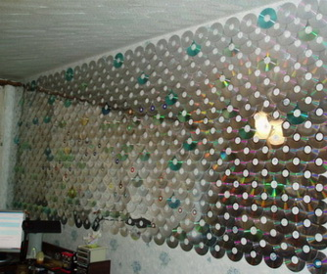
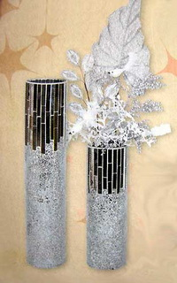
8). Вот такую красивую вазу можно сделать из старых CD дисков и фольги. Симпатично в ней смотрятся засушенные ветки и цветы, покрытые серебристой краской из баллончика.
1. Под основу можно использовать старую пластиковую бутылку, но можно взять и стеклянную.
2. Старые CD диски.
3. Фольга.
4. Прозрачный клей.
5. Краска
Режим диски на тонкие полоски о обклеиваем верх вазы. Фольгу мнем и наклеиваем ее на низ вазы.
в углубления фольги втираем темную краску.
Вазу можно покрыть только полосками от дисков, тоже будет красиво.
Спасибо за идею vsehobby.ru
9).А еще СД может послужить в виде основы для подвески (на дверь, например). Материалы: бусины, цветы, силиконовый клей, СД.
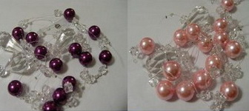 | 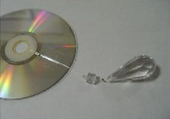
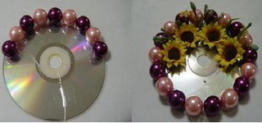 | 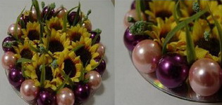
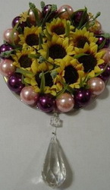
10). А еще можно украсить скучную коробочку разрезанным диском. Получается просто сказочная шкатулочка!
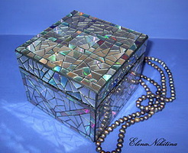 | 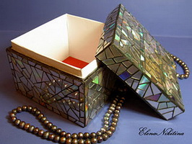
11). Игольница из CD дисков. Такая вещица будет хорошей помощницей швее и рукодельнице!
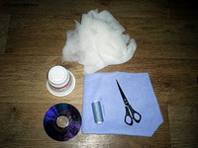 | 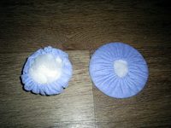
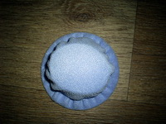 | 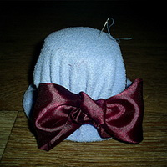
12). Нужен оригинальный подарок? Он перед Вами - подсвечник из CD диска .
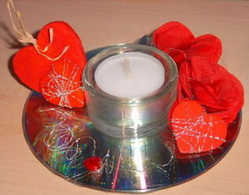 | 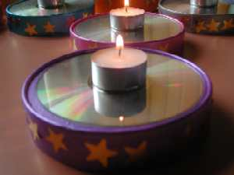
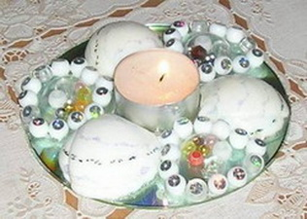 | 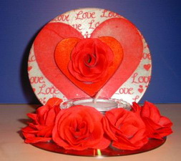
13). Бумеранг своими руками? Нет ничего проще!
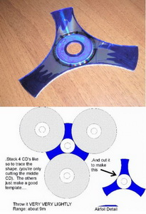

14). Салфетница из компакт-дисков.
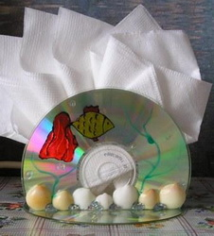
Нам понадобится:
- 3 компакт-диска (CD)
- острые крупные – ножницы
-клей
- мелкие морские ракушки
- серебристые пакетики
- витражные краски
Начнем!
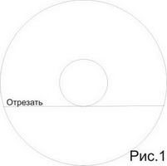 | 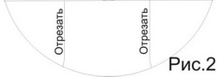 | 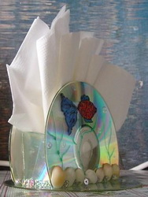
Продолжение следует!

